**Swing6_1 GUI②**

GUIののいについてしました。

ここではをしてなアプリケーションをしてみます。

*ボタンとイベントをさせる*

「」ボタンと「」ボタンをつけ、「」ボタンがおされたらきに、「」ボタンがおされたらきになるようにしましょう。

「」「」ボタンをおすと、そのにがく

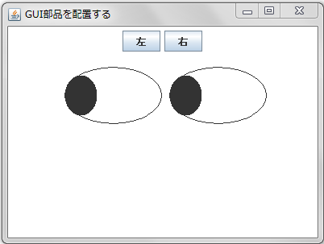

まずはのプログラムをしてしてみましょう。

フレームをします

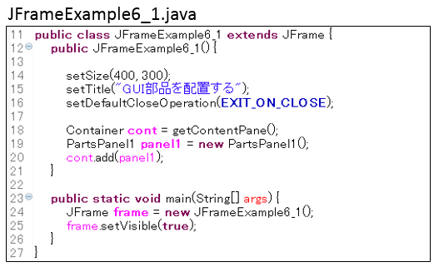

パネルクラスをします

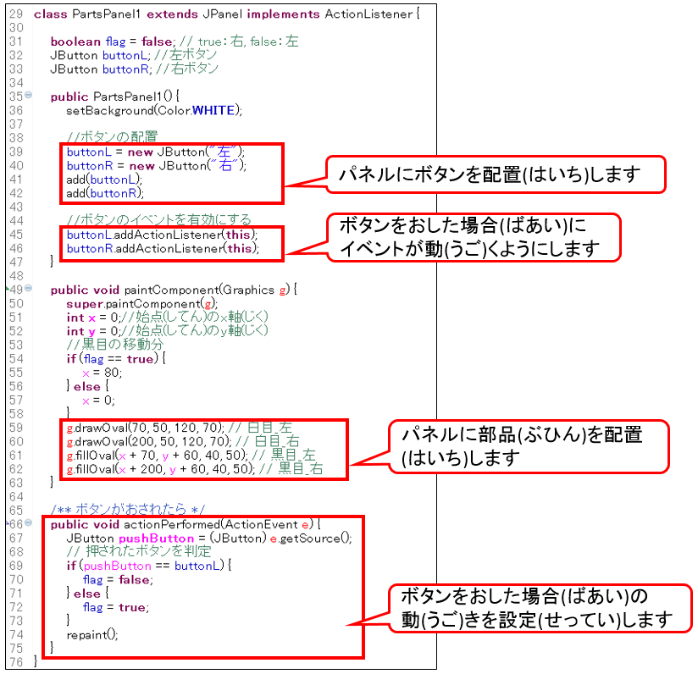

1

1

2

3

プログラムイメージはにしています。

***Point 1*** *になをする*

パネルにをします。

のプログラムのきかたはのをしてください。

パネル

左

右

パネルの上にボタンをせる。のはパネルにく。

***Point 2*** *ボタンをおしたのをする*

ボタンがおされたかどうかをするための「ActionListener」をパネルクラスにimplementsします。

イベントがしたときびされる「actionPerformed」メソッドにをします。

JButtonボタンの変数 = (JButton)e.getSource;

どちらのボタンがおされたかをべるには、getSourceメソッドをいます。

ActionPerformedメソッドは、ひとつしかけません。

どちらのボタンがおされても、じメソッドがびされるので、でがです。

左

右

flag

***再描画***

**false**

**true**

右ボタンがおされたら

左ボタンがおされたら

***Point 3*** *ボタンをおしたにイベントがくようにする*

ボタンの変数.addActionlistener(パネルの変数);

のプログラムをすることでボタンイベントがされます。

*ラジオボタンとイベントをさせる*

のボタンイベントにしてラジオボタンでをえられるようにしてみましょう。

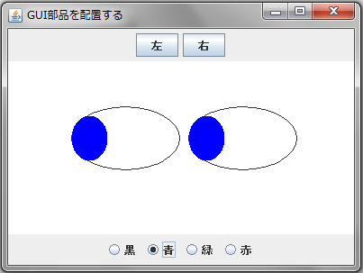

しくのプログラムをしてしてみましょう。

フレームをします

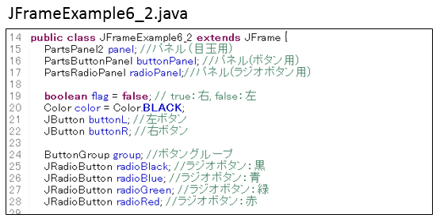

プログラムの（プログラムがいのでのをします）

のプログラムをくのにしてください。

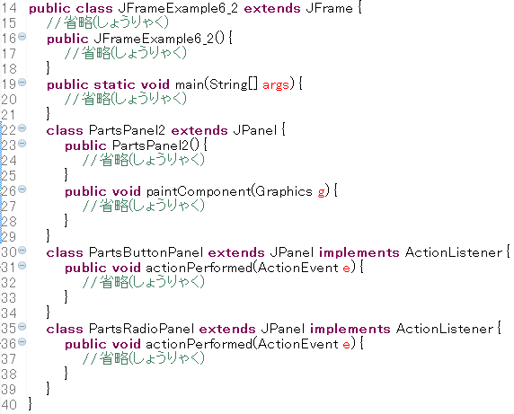

のイベントをさせるはフレームのコントラクタになを

するようにしましょう。

フレームのコンストラクタになをします。

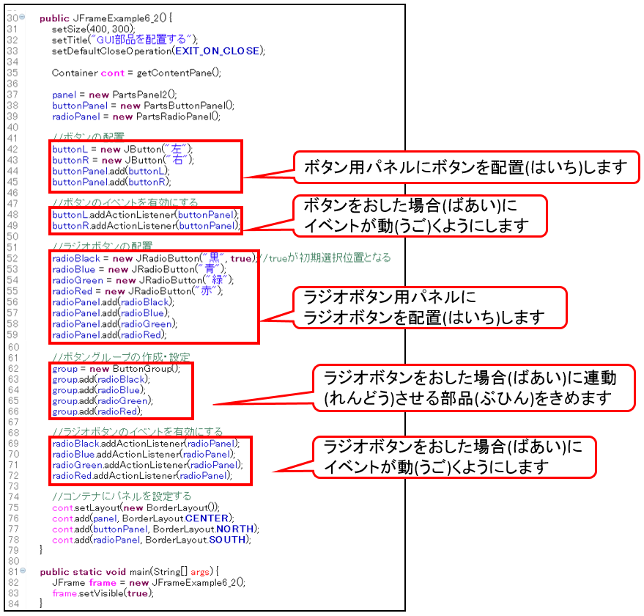

4

7

6

6

4

パネルクラスをします

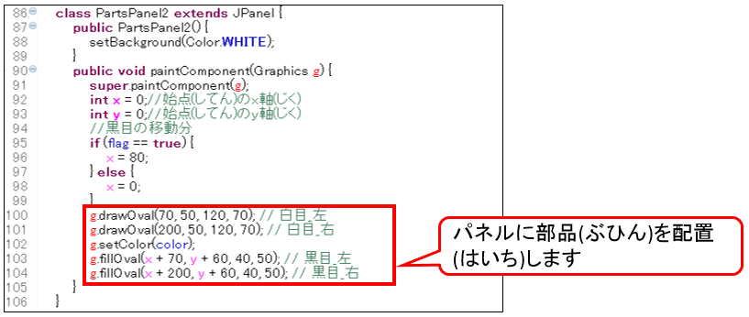

4

イベントをするクラスをします

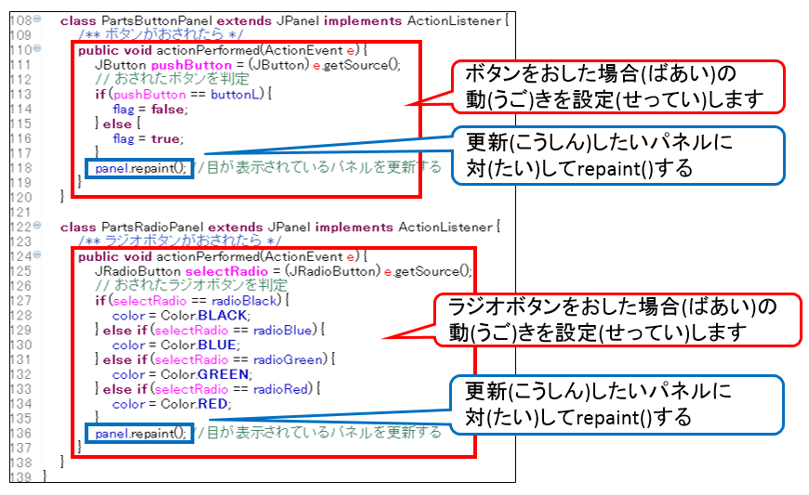

5

5

プログラムイメージはにしています。***Point 4*** *になをする*

のパネルにそれぞれをします。

のプログラムのきかたはのをしてください。

ボーダーレイアウトをしてのレイアウトをきめる

***BorderLayout.NORTH（に）***

ボタン用パネル

左

右

***BorderLayout.CENTER（に）***

目玉用パネル

***BorderLayout.SOUTH（に）***

ﾗｼﾞｵﾎﾞﾀﾝ用パネル

赤

緑

青

黒

***Point 5*** *をしたのイベントをする*

をしたかどうかをするための「ActionListener」をパネルクラスにimplementsします。

イベントがしたときびされる「actionPerformed」メソッドにをします。

ボタンにらず、がしたかをべるには、getSourceメソッドをいます。

によってキャストがなりますが、はPoint2とです。

***Point 6*** *をしたにイベントがくようにする*

部品の変数.addActionlistener(パネルの変数);

のプログラムをすることでボタンイベントがされます。

はPoint3とです。

***Point 7*** *のイベントをさせる*

ButtonGroup group = new ButtonGroup();

group.add(部品の変数);

｢ButtonGroup｣でまとめることで、ラジオボタンはグループので１つしかすることができないように

がです。

｢ButtonGroup｣をのがですので、のラジオボタンのグループをすることもできます。

*テキストフィールドとイベントをさせる*

やののさをテキストフィールドのにってします。

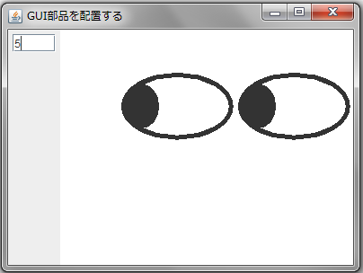

をちむと、それにあわせてのさがわる

しくのプログラムをしてしてみましょう。

フレームをします

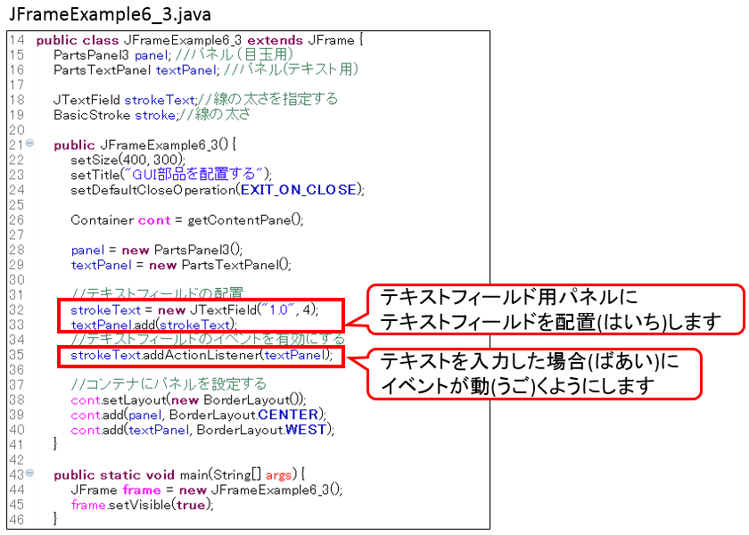

プログラムの

のプログラムをくのにしてください。

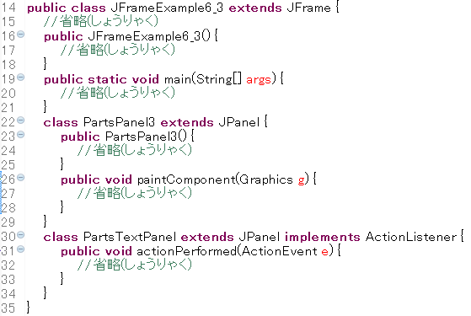

パネルクラスとイベントをするクラスをします

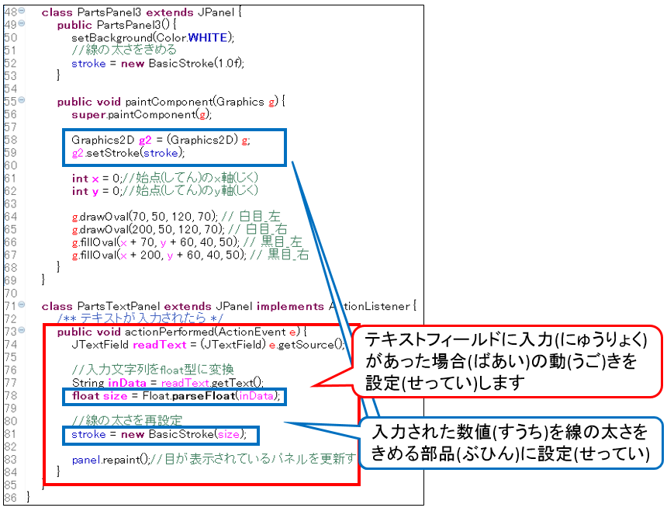

8

8

8

プログラムイメージはにしています。

***Point 8*** *されたからのさをする*

このプログラムでは、のさはテキストボックスから入力されるので、getTextメソッドをってられるのはです。これをfloatにするには、Floatクラスのクラスメソッド「parseFloat」をいます。

String inData = テキストフィールドの変数.getText();

float size = Float.parseFloat(inData);

stroke = new BasicStroke(size); // 線の太さをきめる

また、paintComponentにてさせるには、Gfaphics2Dクラスをいます。

Graphics2D g2 = (Graphics2D)g;

g2.setStroke(stroke);

のようにし、「g2」をターゲットとしてをきます。

**Q1**

「ボタンとイベントをさせる(JFrameExample6_1)」をにしてのようにくプログラムをしてください。

Javaクラスは｢JFramePartsTest1｣としてプログラムをしてください。

｢｣と｢｣のボタンをし、がにくようにしてみましょう。

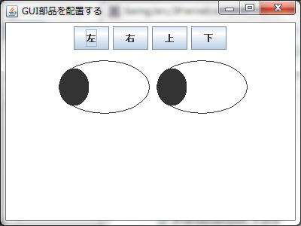

イメージ

｢左｣をおす　　　　　　　　　　　　　　　　　　｢右｣をおす

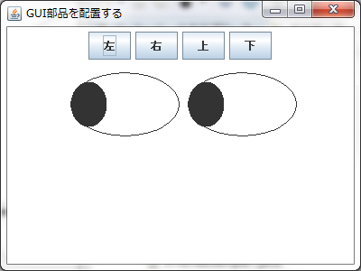　　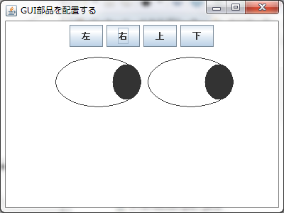

｢上｣をおす　　　　　　　　　　　　　　　　　　｢下｣をおす

